Nombre: _________________________________________________ Grupo:_______ Fecha: ___________

Instrucciones: Resuelve los siguientes ejercicios anotando los procedimientos (operaciones) para llegar al resultado. Puedes utilizar hojas extra, anotar nombre en dichas hojas.

1.-Raúl pensó un número, lo multiplicó por 2, le sumó 5 y obtuvo 27. ¿Cuál es el número que pensó Raúl?

2.- 2. Alberto tiene que hacer un corral con forma de hexágono regular, utilizando alambre de púas. Cada lado debe medir 4.8 m. ¿Cuántos metros de alambre necesitará, si la cerca llevará dos hilos?
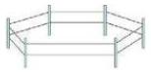

3.- Al fotocopiar una credencial, primero se amplía al triple y posteriormente la copia resultante se reduce a la mitad. ¿Cuál es el efecto final respecto a la credencial original? Si la credencial es un rectángulo de 10 por 6 cm, ¿qué área tendrá en la primera fotocopia? ¿Y en la segunda?

6 cm

10 cm

4.- En la siguiente línea del tiempo se ubican las fechas en las que el matemático griego Arquímedes nació y murió.
-287
-212
0
Nació
Murió
Antes de Cristo
Después de Cristo

5.- . El círculo central de una cancha de básquetbol se borró por el uso, por la proximidad de un campeonato se necesita repintarlo y sólo quedaron tres marcas como se muestra abajo. ¿Cómo sugerirías a los pintores que trazaran el círculo?

•

•
•

6.- Sabiendo que un 1 kg de pastel cuesta $ 75.50, ¿cuánto debe pagar Rodrigo por un pastel cuyo peso en báscula fue de 2.7 Kg?

7.- Samuel vende arreglos florales y para esta semana ha conseguido las siguientes clases de flores:
margarita
rosa
lirio
tulipán

Si en cada arreglo utiliza solamente dos tipos de flores, ¿cuántos arreglos diferentes podrá elaborar?

8.- Construye la tabla y gráfica circular con la información de la gráfica de barras.
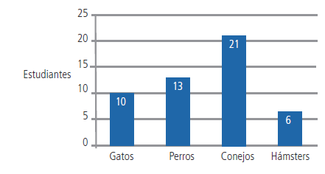

Recuerda visitar la página web de la materia: www.mate1secundaria.weebly.com
En Facebook: www.facebook.com/SecundariaMatematicas

